**LAPORAN ANALISA HASIL PROGRAM REGULA FALSI**

**SEMESTER GANJIL (3)**

**2020 / 2021**



**NAMA** **: AKBAR UMAR ALFAROQ**

**NPM** **: 19081010043**

**FAKULTAS** **: ILMU KOMPUTER**

**PROGRAM STUDI** **: TEKNIK INFORMATIKA**

**UNIVERSITAS PEMBANGUNAN NASIONAL “VETERAN” JAWA TIMUR**

Assalamu’alaikum Warahmatullahi Wabarakatuh

Pada kesempatan kali ini saya akan menjelaskan step by step hasil analisa program *Regula Falsi* yang telah saya buat menggunakan bahasa pemrograman **Python** menggunakan Jupyter Notebook. Jupyter Notebook adalah platform Notebook yang didalamnya bisa menjalankan kode program **Python**, format markdown, visualisasi data dll. Sehingga memudahkan user dalam membacanya (seperti membaca *e-book*).

Langsung saja ke laporan analisa

Ketika program pertama dijalankan, program akan meminta user untuk menginputkan batas atas dan batas bawah / *range*

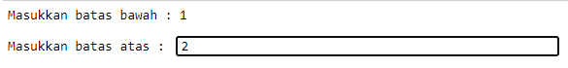

Berikut Algoritmanya

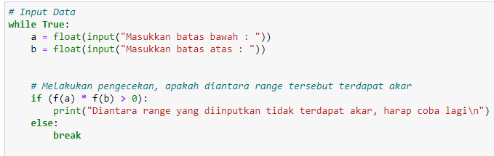

Algoritma diatas adalah seperti melakukan *do-while* pada C/C++, Disana user melakukan input angka, lalu dilakukan validasi apakah diantara range tersebut terdapat akar, jika ya maka selesai, jika tidak maka muncul pesan validasi dan user akan diminta untuk menginputkan ulang range-nya

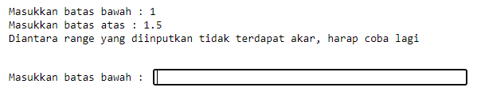

Jika user menginputkan range dengan benar, maka selanjutnya akan diminta menginputkan toleransi error dan maximum jumlah iterasi

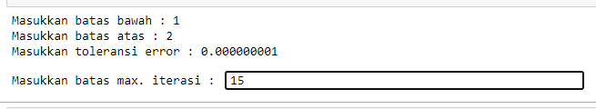

Berikut algoritmanya

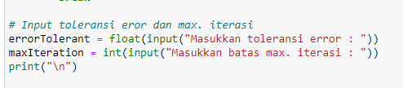

Setelah user menginputkan data dengan benar, maka program akan menjalankan algoritma regula falsi dibawah ini

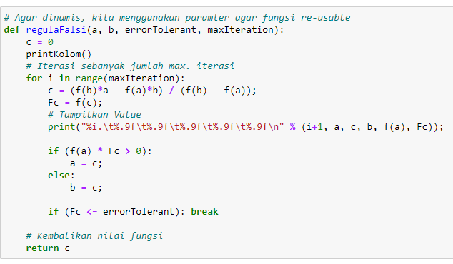

Pada fungsi diatas menerima 4 parameter yaitu *a = batas bawah, b = batas atas, errorTolerant,* dan *maxIteration,* yang mana masing-masing berfungsi sesuai dengan namanya. Pada permulaan fungsi tersebut memanggil “printKolom()” yang mana untuk menampilkan kolom2 atas, berikut pendefinisiannya beserta f(x).

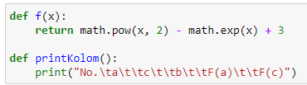

Ini adalah hasil dari “printKolom”

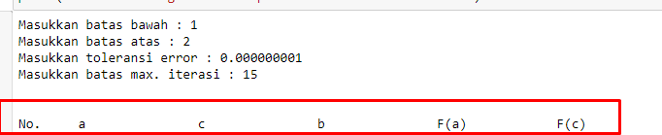

Setelah itu pada bagian selanjutnya di bawah ini, melakukan iterasi sebanyak max. Iterasi yang diinputkan user. Lalu menghitung nilai *c*, *F(c)*, lalu menampilkannya. Setelah itu dilakukan pengecekan mana yang memliki tanda yang sama dengan F(c) lalu nilainya akan digeser ke c. Lalu dilakukan pengecekan apakah F(c) sudah memenuhi eror yang ditoleransi, jika iya maka berhenti, jika tidak maka perulangan berlanjut.

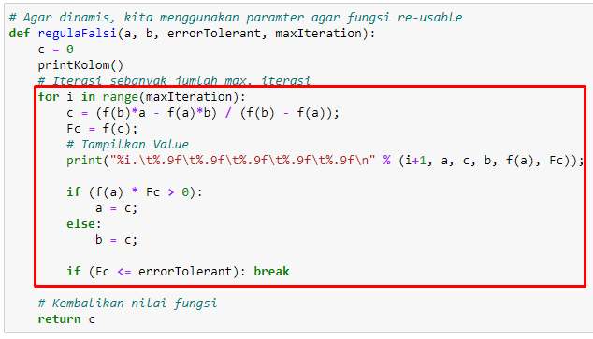

Dan yang terakhir adalah mengembalikan nilai akar itu sendiri

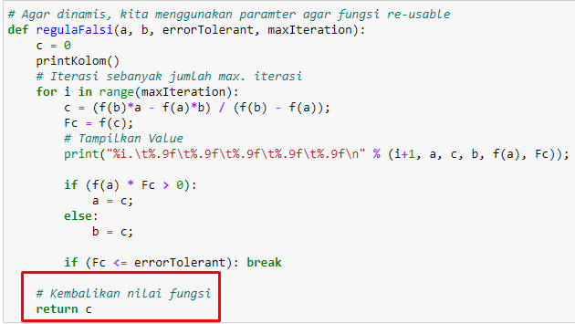

Output dari program diatas adalah seperti ini

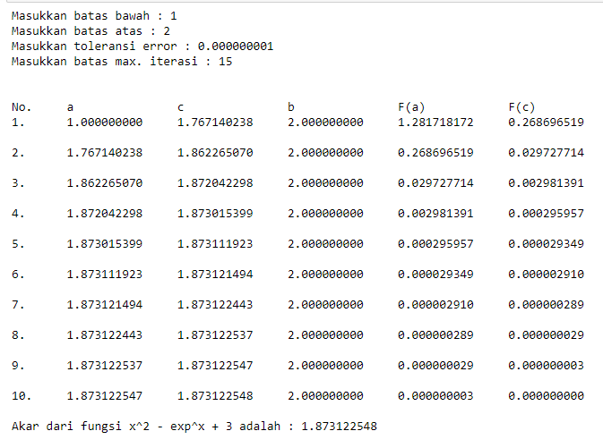

Untuk menjalankan program notebook ini bisa menggunakan Jupyter Notebook (lokal), atau jika online bisa menggunakan Google Colab <https://colab.research.google.com/notebooks/>, lalu upload file *.ipynb* nya

Cukup sekian yang bisa saya sampaikan untuk Analisa Hasil Program Regula Falsi ini, jika ada kekurangan saya mohon maaf.

Terima Kasih Bu Yisti atas materi yang telah disampaikan tentang Regula Falsi ini, Sekian dan Terima Kasih

Wassalamu’alaikum Warahmatullahi Wabarakatuh